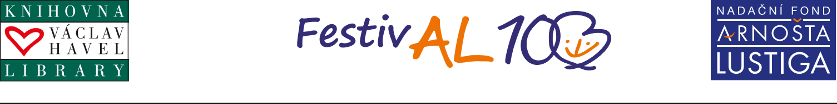
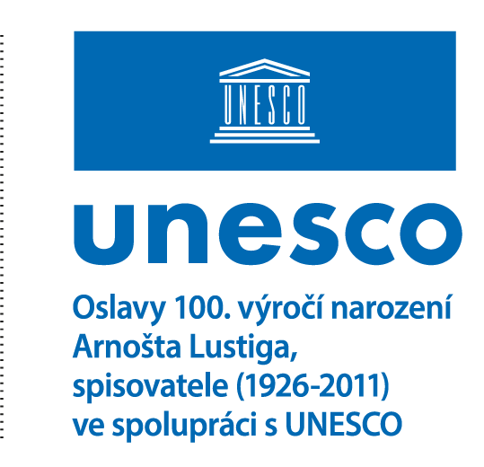

TISKOVÁ ZPRÁVA

KULATÝ STŮL S LITERÁRNÍMI VĚDCI O PŘÍNOSU ARNOŠTA LUSTIGA
Knihovna Václava Havla, 9. prosince 2025
Datum vydání: Praha 9. prosinec 2025

K příležitosti stého výročí narození Arnošta Lustiga se 9. prosince 2025 v Knihovně Václava Havla uskuteční odborná diskuse literárních vědců a spisovatelů o přínosu jeho díla. Setkání zároveň zahájí první veřejnou akci celoročního programu FestivAL100, který připravil Nadační fond Arnošta Lustiga jako připomínku jubilea narození tohoto spisovatele, novináře, scénáristy a svědka holokaustu, jedné
z nejvýznamnějších osobností české literatury 20. století. Rozsáhlý multižánrový festival je zároveň poctou lidskosti, svobodě
a humanismu. Program nabídne publiku v deseti zemích na čtyřech kontinentech řadu uměleckých a kulturních akcí, vydání knih včetně dosud nepublikovaných textů, výstavy, literární soutěže i vzdělávací programy pro studenty a pedagogy. 100. výročí narození Arnošta Lustiga bylo zařazeno na prestižní seznam významných výročí UNESCO pro období 2026–2027. Stejné pocty se dostalo také 150. výročí narození Tomáše Bati, což představuje mimořádné ocenění významu českého kulturního
a společenského dědictví.

Diskuse u kulatého stolu se zaměří na přínos díla Arnošta Lustiga české i světové literatuře a filmu, na jeho humanistické poselství a trvalou aktuálnost jeho odkazu. Odborný pohled nabídnou prof. Tomáš Kubíček, literární vědec, historik a generální ředitel Moravské zemské knihovny v Brně, a prof. Michal Bauer, literární historik, kritik a editor působící na Jihočeské univerzitě v Českých Budějovicích. Spisovatelský a publicistický rozměr debaty doplní JUDr. Ladislava Chateau, dlouhodobě působící ve francouzsko-českém kulturním prostředí, a Karel Hvížďala, novinář, dramatik a autor tří desítek knih rozhovorů, literatury pro děti a více než dvaceti rozhlasových her, včetně Tachles, Lustig!, poslední knihy rozhovorů Arnošta Lustiga.

Úvodní slovo pronesou Mgr. Terezie Radoměřská, starostka Městské části Praha 1, Jáchym Topol, dramaturg Knihovny Václava Havla, a Eva Lustigová, MBA, spoluzakladatelka a předsedkyně správní rady Nadačního fondu Arnošta Lustiga. Večer bude moderovat
MgA. Karolína Koubová. Vizuální doprovod vytvoří Apu Littera, studentka Ateliéru didaktické ilustrace Fakulty umění a designu Ladislava Sutnara.

Témata diskuse
Odborníci se budou věnovat klíčovým otázkám Lustigovy poetiky a světotvorby.
- Karel Hvížďala představí „Příběh knihy Tachles, Lustig (Grada, 2025) a tajemství čtvrtého rozměru psaní“.
- Prof. Tomáš Kubíček se zaměří na „Depatetizaci oběti a hranice axiologických sítí v prózách Arnošta Lustiga“.
- Prof. Michal Bauer rozebere téma „Démanty noci: Spolupráce Arnošta Lustiga s filmem“.
- Ladislava Chateau přiblíží „Arnošta Lustiga na stránkách Židovské ročenky“ v knize Život, nebo psaní?
Arnošt Lustig v rozhovorech, zamyšleních a literárních textech (Cattacan, 2023).

Setkání zahájí první veřejnou akci celoročního programFestivAL100u, který Nadační fond Arnošta Lustiga pořádá ve spolupráci
s Knihovnou Václava Havla a řadou dalších prestižních partnerů v České republice i zahraničí. Program vzniká u příležitosti stého výročí narození Arnošta Lustiga. Jeho hlavním cílem je představit čtenářům, divákům, studentům i pedagogům výrazný humanistický, literární i filmový odkaz autora, jehož tvorbu formovala víra v nezlomnost lidského ducha, schopnost nepodvolit se, úsilí o zachování důstojnosti a spravedlnosti a připomínání mimořádně odvážných činů v nejtěžších okamžicích lidského života.V rámci FestivALu100 se čtenáři a diváci mohou těšit na:
- Otevření nových prostor věnovaných autorovu dílu: Fondu a archivu Arnošta Lustiga v Památní ku národního písemnictví
v Praze a Knihovny Arnošta Lustiga v Moravské zemské knihovně v Brně s doprovodnými výstavami.
- Studentský kulatý stůl, výstava a filmová projekce v Galerii Středočeského kraje v Kutné Hoře.
- Vydání rozsáhlé jubilejní knižní edice: 17 titulů beletrie a literatury faktu a dvou audioknih. Ve sbírce Tři z Jeruzaléma vyjde poprvé v knižní podobě autorův mladý hlas z raných textů (česky i anglicky).
- Představení edice na veletrhu Svět knihy v Praze za účasti konsorcia předních českých nakladatelů (Albatros, Euromedia, Grada, Prostor, Novela bohemica, Cattacan aj.) i nakladatelů z Vietnamu a Chorvatska. Audioknihy povídek Arnošta Lustiga (Tympanum) a grafického románu Arnoštova cesta (Audiostory).Ediční soubor Lustigovy beletrie v e-podobě připravila Městská knihovna v Praze. Německé vydání grafického románu Arnoštova cesta, které bude uvedeno na veletrhu ve Frankfurtu.
- Literární procházka „Arnoštova Libeň“ v koncepci Městské části Praha 8 a básníka Víta Janoty.
- Lyricko-hudební pásmo Kantáta – tanec šílených v Maiselově synagoze s Jiřím Lábusem, Vilémem Udatným, Mášou Málkovou a kantátou J. S. Bacha Ich habe genug v podání Marie Kopecké Verhoeven a souboru Barocco sempre giovane.
- Scénická čtení Listování v režii Lukáše Hejlíka po celé České republice a dramatizace povídek s předními herci
(Jiří Lábus, Tereza Kostková, Carmen Mayerová, Petr Kostka, Helena Herfortová, Larry Hauser, Oldřich Smysl, Šimon Franc)
v režii Evy Lustigové.
- Světovou premiéru tanečního divadla inspirovaného Lustigovou povídkou, v provedení Bohemia Baletu pod vedením Jaroslava Slavického, s hudbou Petra Maláska a v režii Tomáše Vondrovice ve spolupráci s Lukášem Slavickým, který bude také choreografem.
- Filmové festivaly (Zlín Film Festival, Ponrepo, Modrý kříž v Kutné Hoře aj.) uvedou významná filmová díla podle Lustigových scénářů a povídek, doplněná debatami pro veřejnost i školy.

Proč je Lustigův odkaz stále aktuální?
Arnošt Lustig, jeden z nejvýznamnějších českých spisovatelů 20. století, sám říkal, že nepíše „jen o holocaustu“. Podle jeho slov: „To, co mě zajímá, je člověk – motivy jeho jednání, jeho život, jeho schopnosti, jeho postavení ve společnosti. A také to, proč může být v jednom okamžiku nejvznešenějším stvořením a vzápětí zabíjet; jak se chová pod tlakem.“Jeho dílo je nositelem silného humanistického a nadčasového poselství a má mimořádný potenciál při vzdělávání mladé generace. V rozhovoru „Lidi musím mít prostě rád“ (MF DNES, 19. 4. 2005) uvedl:„Zajímají mě kladné vlastnosti člověka – přátelství, odvaha, čest. Myslím, že k nim přibylo něco neviditelného: otázka, jak přežít… V mých příbězích jde o existenciální moment, kdy se člověk rozhoduje, zda žít či nežít, bránit se nebo nebránit, a za jakou cenu má ještě smysl přežít – jestli na úkor cti, mravnosti, hrdosti a důstojnosti. A to mladé lidi zajímá.“

O ARNOŠTU LUSTIGOVI (1926–2011)

Prozaik, scenárista, novinář a pedagog. Jeden z nejvýznamnějších a nejvlivnějších českých autorů 20. století, jehož dílo i životní příběh mají mimořádný ohlas v evropském i světovém kontextu. V šedesátých letech minulého století vedl kulturní rubriku v týdeníku Mladý svět a patřil k nejprodávanějším autorům v Československu. Jeho tvorba, přeložená do více než třiceti jazyků, zahrnuje šestadvacet románů, novel a povídkových souborů, řadu knih literatury faktu, esejů a filozofických úvah. Za své psaní byl třikrát nominován na Nobelovu cenu, i na Pulitzerovu cenu i Mezinárodní Man Bookerovu cenu za dlouhodobý přínos světové literatuře. Stal se nositelem mezinárodní literární Ceny Franze Kafky, ceny Emmy za televizní scénář, laureátem Americké akademie umění a literatury za celoživotní literární přínos, dvojnásobným nositelem Národní židovské ceny ve Spojených státech, nositelem Ceny B’nai B’rith, byl pasován rytířem Řádu Marka Twaina. Za novelu Modlitba pro Kateřinu Horovitzovou byl navržen na nejprestižnĕjší americkou Národní knižní cenu, kterou však nezískal, protože tou dobou ještě nebyl americkým občanem. V roce 2018 byl digitálně zrestaurovaný film Démanty noci (rež. J. Němec, scénář A. Lustig) uveden na Filmovém festivalu
v Cannes.
V pozůstalosti zanechal také několik filmových scénářů k celovečerním filmům. V současnosti se připravuje film podle předlohy jeho novely Nemilovaná. Z deníku sedmnáctileté Perly Sch. a scénáře. Novela vyhrála americkou prestižní cenu National Jewish Book Award.
Třikrát odsouzen k smrti nacisty, jednou k nepodmíněnému trestu odnětí svobody československým komunistickým režimem, na více než dvacet let umlčený a zakázaný autor ve vlastní zemi. Jako přeživší šoa – a možná právě díky této zkušenosti – hluboce věřil v člověka,
v život, spravedlnost, přátelství, odvahu a lidskou důstojnost. Významnou část své tvorby věnoval právě tématu šoa.

O NADAČNÍM FONDU ARNOŠTA LUSTIGA
Nadační fond Arnošta Lustiga založily jeho děti, Eva a Josef Lustigovi, aby zajistily systematickou a celistvou práci s jeho dílem doma i ve světě. „Klademe si za cíl obohatit světové kulturní dědictví a soubor vědomostí pro současné i budoucí generace o téma výzev, kterým lidé čelí tváří v tvář zlu a nespravedlnosti, a o možnosti volit dobro namísto zla. To pro nás znamená soustředit se jak na uchovávání, šíření
a zprostředkování jeho tvorby a myšlenkového odkazu v Česku i v zahraničí, tak na vzdělávací kontext a rozvíjení jeho díla v rozmanitých uměleckých podobách,“ vysvětluje vznik fondu Eva Lustigová, předsedkyně správní rady a výkonná ředitelka.
Posláním Nadačního fondu je zajistit, aby hlas a dílo Arnošta Lustiga nadále promlouvaly ve prospěch kultivovanějšího světa – světa humanistických a demokratických hodnot, které spisovatel vyznával ve svém životě i ve své tvorbě.

Festival proběhne pod záštitou:

  - prezident České republiky Petr Pavel
  - primátor hl. m. Prahy Doc. MUDr. Bohuslav Svoboda, CSc.
  - náměstek primátora hl. m. Prahy JUDr. Jiří Pospíšil
  - primátorka města Brna JUDr. Markéta Vaňková
  - starostka Městské části Praha 1 Mgr. Terezie Radoměřská
  - hejtman Jihomoravského kraje Mgr. Jan Grolich
  - zmocněnkyně vlády pro lidská práva
Mgr. Klára Šimáčková Laurenčíková
  - Česká komise pro UNESCO
  - Federace židovských obcí v České republice
  - Velvyslanectví České republiky v Německu
  - Velvyslanectví České republiky ve Francii
  - Velvyslanectví České republiky v Rakousku
Festival probíhá za finanční podpory:
  - Město Brno
  - Jihomoravský kraj
  - Hlavní město Praha
  - Nadační fond obětem holocaustu

Kontaktní informace:
Eva Lustigová, MBA
Nadační fond Arnošta Lustiga
Spoluzakladatelka, předsedkyně správní rady
lustigova@lustigfoundation.cz
+41 79 477 3206 / +420 776 813 139

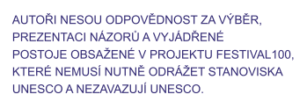
____________________________________________________________________________________________________________________________
  - Rakouské kulturní fórum
  - Dominique Defontaines
  - Vladimír Polách, advokát
Kulatý stůl s literárními vědci
o přínosu Arnošta Lustiga finančně podpořili:
  - Městská část Praha 1
  - Nadace Českého literárního fondu
  - Nadace Židovské obce v Praze
Hlavním mediálním partnerem je:
- Český rozhlas
Dalšími mediálními partnery jsou:
  - NPI EduRevue
  - Vídeňské svobodné listy
  - Nová Večerní Praha
  - Maskil

Další partneři festivalu

Více o FestivALu100: al100.lustigfoundation.cz
Více o Arnoštu Lustigovi
Více o Nadačním fondu Arnošta Lustiga
www.vecerni-praha.cz
Česká televize
brno-rozhlas.cz/100-let-od-narozeni-arnosta-lustiga
edurevue.npi.cz/clanky/ucme-deti-slusnosti-a-spravedlnosti
Český rozhlas-uvedení rozhovoru v 16:16, rozhovor v 16:20
Metro – rok bude patřit Lustigovi
DeníkN - Chceme oslavit lidskost
ostrava.rozhlas.cz/vzpomina-dcera-spisovatele-arnosta
zpravy.kurzy.cz/837765-pripominka-150-let-od-narozeni-tomase-bati

